三、实验方法
3.1 研究设计
- 变量：拉拉链的方向、拉拉链的速度、拉链的材质、齿的形状与密度
- 实验组合：10×3 = 30组
3.2 实验材料
- 防晒衣树脂拉链、书包尼龙拉链、录音机
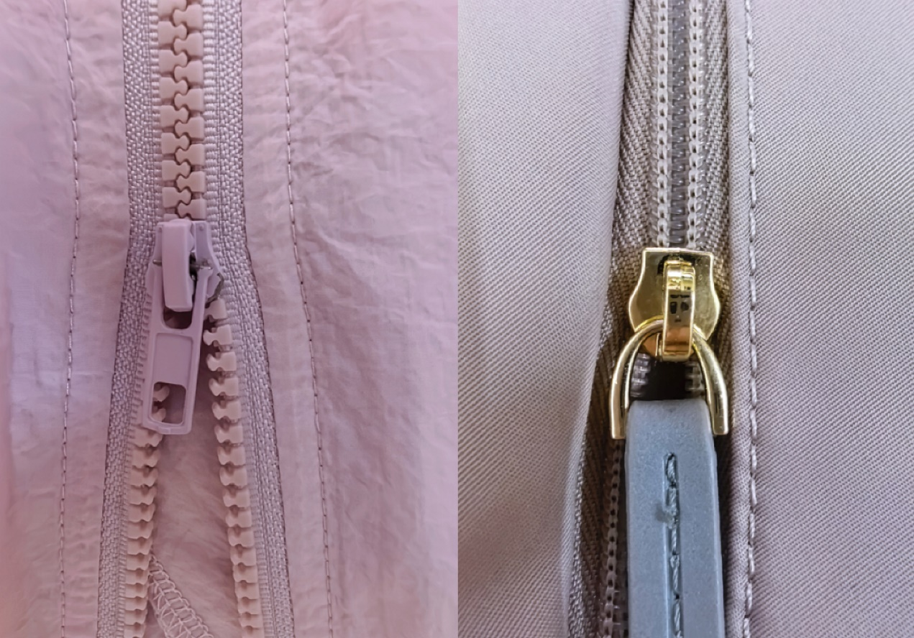
- 防晒衣树脂拉链（左图）
齿距：6mm
齿形特征：齿是块状、像一个个小“工”字/方块，互相嵌合咬合，整体呈连续的块状排列，这是典型的注塑成型树脂拉链。
结构特点：齿的体积较大、强度高，耐磨抗冲击，常用于外套、冲锋衣这类需要耐用的场景。
- 书包尼龙拉链（右图）
齿距：4mm
齿形特征：齿是由尼龙单丝缠绕成的连续线圈/螺旋状，沿着布带形成连续的链条，这是尼龙拉链的典型结构。
结构特点：质地更柔软顺滑，重量轻、成本低，常用于箱包、薄款衣物，也更适合做防水/隐形拉链。
3.3 实验步骤
一.实验准备
选取尼龙拉链、树脂拉链各1条，分别为17.5cm，54cm，减少面料摩擦干扰。
将拉链水平固定在实验台上，两端用夹子夹紧，拉动时整体无晃动。
录音设备固定在拉链正前方30 cm处，麦克风对准拉链头咬合位置，设备全程保持静止。
实验在安静室内进行，背景噪音≤30 dB，关闭风扇、空调等设备。
二.录音与计时操作
对每一条拉链，分别完成10次拉上操作与10次拉下操作，共20次单向拉动实验。
每次拉动过程中，同步录制拉链开合的音频，并记录本次拉动的时长。
每次录音前空录5秒背景音，用于后期降噪对比；拉动过程中避免触碰拉链布带、实验台或录音设备，不产生额外杂音。
不同拉链类型的实验数据，分别保存为独立音频文件，文件命名标注清楚拉链类型与操作方向（拉上/拉下），便于后续对比分析。
三.速度控制方法（同距离、分档计时法）
为实现“同样距离、不同速度”的对比，采用以下控制方法：
固定拉动距离：所有拉上、拉下操作的行程均为拉链全长，位移完全一致，仅通过时长差异区分拉动速度。
时长分组定速：
对同一条拉链的10次拉上操作与10次拉下操作，分别按记录的时长划分为3个速度档位：
慢速组：单次拉动时长最长的3~4次
中速组：单次拉动时长居中的3~4次
快速组：单次拉动时长最短的3~4次
异常值剔除：剔除因卡顿、打滑、用力不均导致的时长异常值，每组保留3~4个有效样本，后续按档位计算噪音平均值，减少人为误差。
四.补充实验说明
1)变量控制：实验中仅改变拉链类型和拉动速度（通过时长分组实现），其余条件（拉链长度、布带材质、润滑状态、环境噪音、录音设备参数）全程保持一致。
2)数据处理：将各组有效录音导入音频分析软件（如Audacity），截取拉链开合的音频片段，计算每组的峰值噪音分贝值与平均噪音分贝值，绘制不同拉链类型、不同速度下的噪音对比图。
3)误差说明：手动拉动无法实现绝对匀速，因此采用时长分组的近似方法，速度为区间内的平均速度，通过增加样本量、重复实验来提升数据可靠性。
4)安全与注意事项：拉动时避免用力过猛导致拉链齿脱落或布料撕裂；实验过程中保持拉链干燥清洁，避免灰尘、水分影响咬合状态。
3.4 分析方法
一.Audacity 软件使用流程
- 音频预处理
导入所有拉链开合的录音文件，利用录音前录制的背景音，使用降噪功能消除环境底噪，减少背景干扰。
按每次拉动的时长，截取完整的“拉上/拉下”音频片段，删除无效空白或卡顿部分，保证分析片段与实际拉动过程一一对应。
- 基础参数提取
通过软件自带的测量工具，读取音频片段的峰值分贝值与平均分贝值，作为噪音强度的量化指标。
标记每次拉动的开始与结束时间，与之前记录的时长数据核对，确保分析片段的时长与实验记录一致。
二.波形和频谱分析
- 波形分析
观察不同拉链类型、不同速度档位下的音频波形，对比波形的振幅波动情况：
振幅越大，说明噪音的瞬时强度越高；
波形越平稳，说明拉动过程越顺滑，噪音越均匀；波形毛刺多、波动剧烈，通常对应拉链卡顿、咬合不顺畅的情况。
- 频谱分析
使用频谱分析功能，生成音频的频谱图，对比不同样本的主要噪音频率分布：
尼龙拉链的噪音通常以高频摩擦声为主，能量集中在中高频段；
树脂拉链的噪音更多来自齿间碰撞，频谱上会出现明显的离散峰值；
分析不同速度档位下的频谱变化，判断拉动速度对噪音频率分布的影响。
三.数据记录与处理方式
- 数据整理
按拉链类型（尼龙/树脂）、操作方向（拉上/拉下）、速度档位（慢速/中速/快速）对数据进行分类，建立数据表，记录每组样本的：
平均分贝值
峰值分贝值
主要噪音频率区间
剔除异常数据（如因录音干扰、拉链故障导致的数值偏差过大的样本）
- 结果分析
计算每组数据的平均值，绘制不同条件下的噪音强度对比柱状图、折线图；
结合波形与频谱特征，对比两种拉链在不同速度下的噪音差异，分析齿形结构、拉动速度对噪音的影响机制。

